Сценарій проведення Дня Гідності та Свободи
Усі ми – як дорослі, так і діти – постійно стикаємося з необхідністю і можливістю вибору: якими бути, із ким і як спілкуватися, як вчинити в тій чи іншій ситуації.
Це рішення зрештою формує не лише наш світогляд, але й визначає світ довкола нас: спочатку в школі, виші, а пізніше – на роботі, вдома, у родині, країні і в глобальному суспільстві в цілому.
До державного свята Дня Гідності та Свободи 21 листопада Україна вчетверте долучиться до Всесвітнього Дня Гідності, у якому за 3 роки вже взяли участь понад 50 000 учасниць і учасників із 500 закладів освіти.
«Гідність – це маленькі подвиги щодня. Хочете, щоб поважали вас? Поважайте самі! Кожна людина є цінністю нашого суспільства. Визнавати це і поважати – означає поводитися гідно»

«Я проти високих фраз, але за те, щоб ми цінували гідність –
свою та інших – сьогодні і зараз. Я за те, щоб гідність проявляти в буденних
речах, у дрібницях, щодня. Бо гідність народжується і дорослішає, як і наші діти,і наша нація, щодня»

Якою може бути гідність?
Зупинка 1. Розгляньте зображення та виберіть собі те, яке сподобалося найбільше.
Використовуючи його як символ / натяк, подумайте – що означає для Вас слово
«гідність»? Запишіть чи замалюйте свої думки.
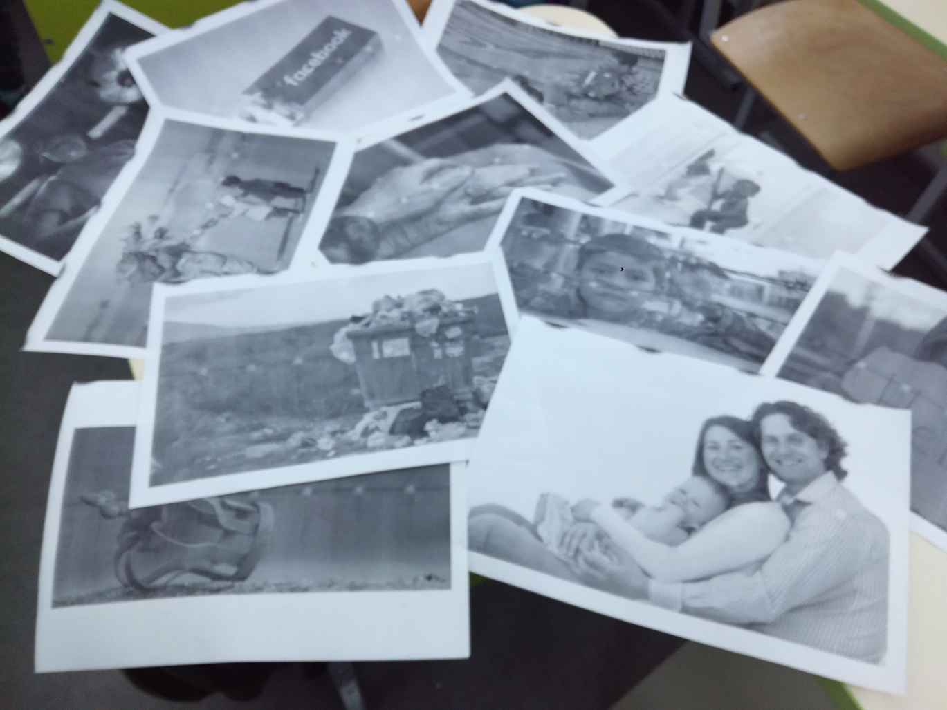
Зупинка 2. Запишіть усі ключові слова, які Ви використали, створивши «хмаринку смислів».
Створіть спільну «хмаринку смислів» усі разом
Гідність –це….
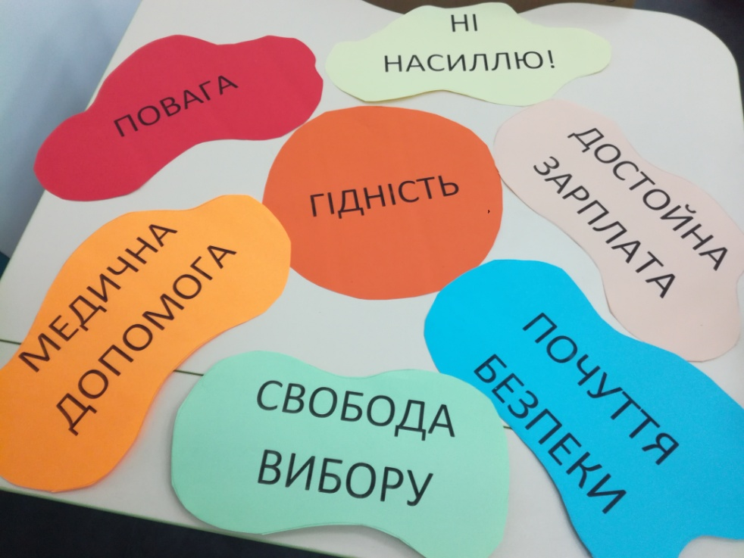

ГІДНІСТЬ У ДІЇ!
Гідність щодня
Зупинка 3. Чи знаєте Ви, що в Україні є особа, яка забезпечує дотримання Ваших конституційних прав, поки Вам не виповниться 18 років?
Ця людина – Уповноважений Президента України з прав дитини Микола Кулеба. І у цьому спеціальному відео він звертається також саме до Вас!

Звернення М. Кулеби до дітей і молоді, http://bit.ly/kulebagdignityukraine2018 \

Напевне, Ви не раз бачили на екрані телевізора відому телеведучу «1+1» Наталію
Мосейчук? А ось відео, яке вона записала спеціально до сьогоднішньої події, у якому
звертається і до Вас, і до дорослих, щоб привернути увагу до теми гідності.
Звернення Н. Мосейчук з нагоди Дня Гідності

Зупинка 4. А як Ви думаєте, у чому може виявлятися гідність у нашому повсякденному житті? Які гідні вчинки Ви здійснюєте чи спостерігаєте щодня? Занотуйте стільки варіантів, скільки придумаєте чи захочете :)
1.
2.
3.
4.
5.
Зупинка 5.Як ми можемо зупинити корупцію?
Поміркуйте самостійно чи з кимось разом і заповніть комірки в таблиці.
Як Ви думаєте, яка буває корупція?
Яку вигоду хочуть отримати люди, які вчиняють корупційні дії?
Що, на Вашу думку, станеться, якщо у нас в Україні не вдасться подолати корупцію?
Програма розвитку Організації об’єднаних націй (ООН) в Україні створила окремий антикорупційний урок https://www.ed-era.com/anticorr, щоб допомогти дітям і молоді розібратися, як наче «маленькі» та «невинні» вчинки призводять до страшних наслідків. Адже багато проблем у дорослому житті походять з нашого дитинства…
Ось два короткі відео з уроку.
Куди ведуть дороги, http://bit.ly/2yw5HvR
Корупційний ланцюг, http://bit.ly/2ytV0tt
Обговоріть з однолітками, які Ви побачили позитивні (зручні) й негативні
наслідки у цих ситуаціях? Яка могла б бути інакша, альтернативна, поведінка людейу цих ситуаціях?

Зупинка 6.Безпека в інтернеті
Зупинка 14. Чи стикалися Ви з чимось подібним?
Секстинг – це надсилання через інтернет особистих інтимних фото/відео.
Кібер-грумінг – це налагодження довірливих стосунків з дитиною (частіше за все через соціальні мережі та фейкові акаунти) з метою отримання від неї інтимних фото чи відео з подальшим шантажуванням дитини – для отримання більш відвертих матеріалів, грошей чи зустрічей в офлайні.
Подивіться відео, яке підготував для Вас Офіс Уповноваженого Президента України з прав дитини.
Ще один день: чим небезпечний кібер-грумінг, http://bit.ly/2PiYmw8 Ресурс а
Обговоріть, як не потрапити в такі ситуації?

